Як розвинути емоційний інтелект у дитини?

Усім відомо, що таке інтелект. Так, це розумові здібності. А що значить емоційний інтелект? Це здатність людини розпізнавати емоції, як власні, так і чужі, й керувати ними. Нам, дорослим, певно, не слід пояснювати важливість цих навичок у соціальному житті. Також відомо, що всі успішні люди ― це ті, які вміють будувати правильні стосунки з людьми, тобто мають здатність розпізнавати емоції й бажання інших людей, скеровувати їх у потрібному напрямку та водночас керувати власним емоційним станом.
Чому так важливо навчити дітей товаришувати зі своїми емоціями?
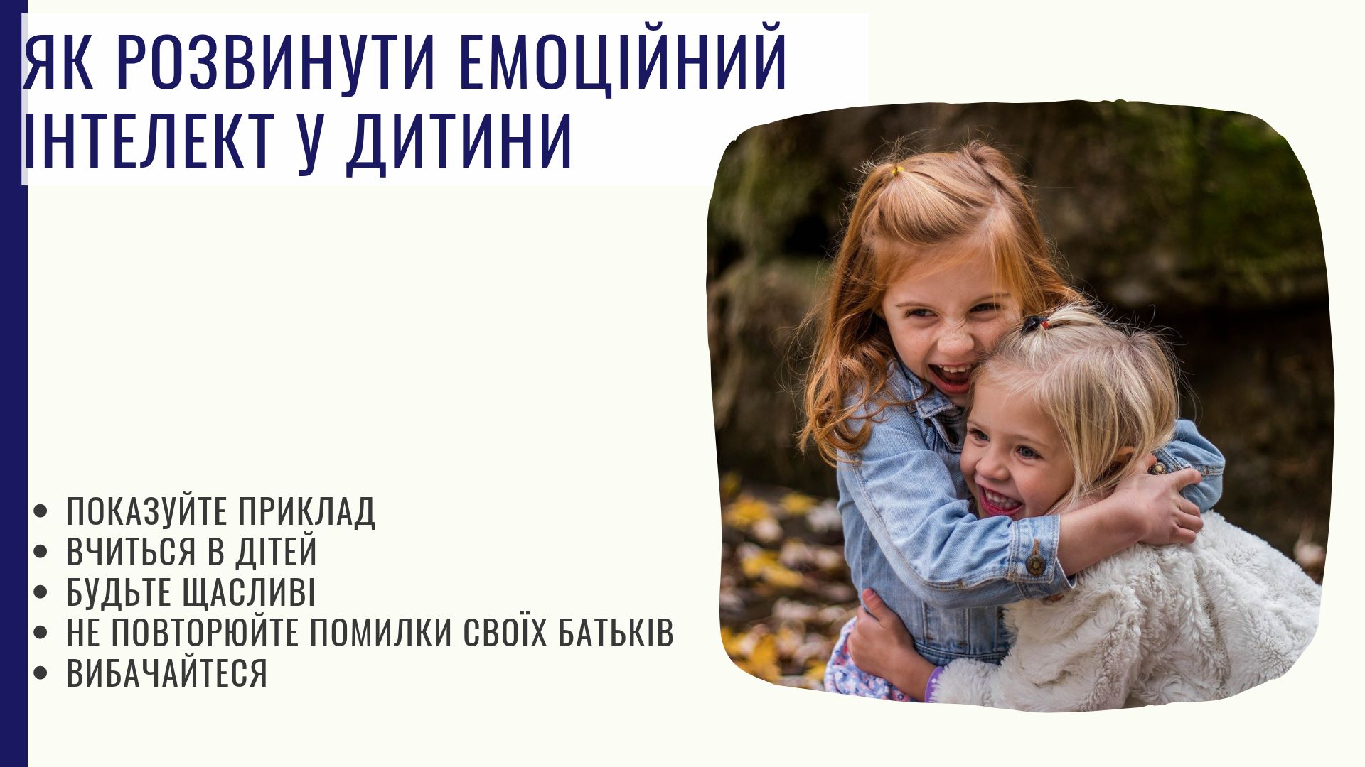

Ми всі соціальні істоти: живемо в постійному потоці якихось подій, розмов, вражень, стресів тощо. Що краще ми розуміємо природу власних переживань, то більш упевненими стаємо, ефективнішими й більш якісними стають наші соціальні стосунки. Тому так важливо ще з дитинства навчитися керувати емоціями.

Як розвивати емоційний інтелект дитини?

Зазвичай, батьки особливу увагу приділяють інтелектуальному розвиткові своїх малюків: займаються з ними, водять на заняття з раннього розвитку, ― але часто забувають про емоційний стан дитини, вимагаючи того, що йде всупереч її бажанням. Дорослим нерідко й самим важко впоратися зі своїми емоціями, зрозуміти причини їхньої появи. Тому, до речі, іноді батьків дратує дитячий плач або прояв інших «негативних» почуттів ― бо вони самі не вміють їх переживати, їх самих у дитинстві вчили ховати або відштовхувати «погані» емоції.

З чого почати?

Почніть, перш за все із себе, адже діти виховуються прикладом, а не словом. Які у вас стосунки з власними емоціями? Чи вмієте ви їх висловлювати, проживати, а не приховувати? Чи вловлюєте емоційний стан співрозмовника? Чи вмієте створити психологічно сприятливу атмосферу, коли в повітрі «грім і блискавка»? Врешті, чи можете ви назвати себе щасливою людиною? Повірте, найчастіше у батьків із розвиненим емоційним інтелектом діти швидко починають товаришувати з емоціями.

Розвиваємо емоції у маленьких дітей

Навчіть дитину розмовляти мовою емоцій на власному прикладі. Частіше починайте свої висловлювання так: «Я відчуваю…», «Мені б хотілося…», «Я роздратована… через те що…». Наприклад, після сімейного свята скажіть: «Я щаслива, бо сьогодні ми так чудово відсвяткували твій день народження». Так малюк вчиться впізнавати почуття та вловлювати настрій, які можуть залежати від багатьох факторів: зміни місця перебування, пір року, погоди тощо. Розкажіть, що всі емоції важливі. Серед них є ті, від яких хочеться всміхнутися: радість, щастя, гордість. А є такі, від яких стає погано, хочеться плакати: розгубленість, страх, злість, образа, розчарування.
«Скринька емоцій» ― для дорослих це уявна скринька, а разом із дітьми можна зробити справжню. Це буде так звана «скринька щастя», куди слід покласти все, що асоціюється з щастям п’ятьма органами чуття: візуально, на слух, смак, нюх та дотик, ― і у важкі моменти діставати це звідти.
Для дитини, наприклад, це може бути:

зір ― улюблена або бажана іграшка,

слух ― мамина колискова,

смак ― морозиво,

нюх ― запах ялинки й мандаринів,

дотик ― пухнасте кошеня.

